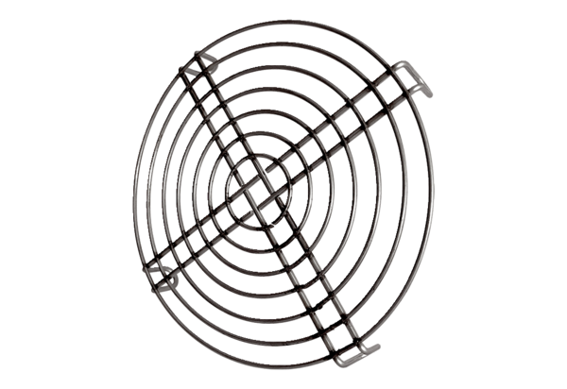Sací ochranná mřížka SGEI K 35Obsah dodávky: 1 kusSortiment: C
Typové číslo: 0073.0466Výrobce: MAICO

